Міністерство освіти і науки України
Ввіділ освіти Підволочиської районної державної адміністрації
Районний методичний кабінет

Духовності цілюще джерело

Виховний захід
(6 – 11 класи)

Підготувала:
Вичель музичного мистецтва
Сулима Надія Богданівна
Скалатської ЗОШ І-ІІІ ст.

2009р.

(Звучить музика. П. Чайковського).

Прислухайся і серцем відгукнись
Мелодія душі у вічність лине.
Яскрава, радісна, єдина мить.
Вона нас піднесе і не покине.

Давайте поговоримо про світ,
Про ліс і поле, океан і сушу.
Давайте поговоримо про світ.
Давайте поговоримо про душу.

У народі кажуть: «Життя прожити – не поле перейти». Чи не відчуваємо ми в цих словах половину від усієї сутності нашого життя? Чи не говорить нам ці слова про життя з Богом? Чи не застерігають вони кожного з нас перед важкою і тернистою дорогою до вічності.

Як би не склалося життя чи в достатку, чи в бідності, чи в горі, чи в радості, кожна людина, залежно від свого стану, по-різному може відповісти на подібне запитання. Та скільки б не було версій, вірнішою завжди буде та, яка буде тісно пов’язана з Богом. Адже без Нього у цьому житті ми не можемо нічого. Адже без Нього так важко іти по цій долині сліз. Адже без Нього ми – ніщо.

Пісня «Моліться, люди, всі до Бога»
Моліться, люди, всі до Бога
Моліться за своїх дітей
За церкву, долю України
За твердість віри всіх людей.

Моліться, діти, ви до Бога
Моліться, рідні, за батьків.
Щоб білий голуб віри й долі
Над нами все життя летів.

Чому ми в світі так живемо
В гріхах, без Бога у брехні
Чому сини не люблять батька,
Повчання матері марні.

О Зарваницька Божа мати,
Додай у вірі нам снаги
Щоб ми в любові й мирі жили
Не знали горя і нужди.

Лікуймо наші зболені серця
Лікуймо наші душі зачерствілі
Несімо правди непогасний стяг,
І кривда в нашу долю не поцілить.

І пісня дитяча у небо полине
У ній наша віра, надія, любов.
До того, Хто з іменем божого Сина
До кожного серця сьогодні ввійшов.

Пісня «Причастя». Муз. М. Дацко, сл. отця Василя Мендруня
Святе Причастя – урочисте,
Вступив Ісус у серце чисте.
Молюся Господу Святому
Мій Бог в мені, а я – у ньому.
Приспів:
З любові христової ласку я п’ю.
Ісусе, Ісусе, Тебе я люблю.
Ісусе, Тебе люблю.

Святе Причастя – цвіт надії,
Утіха Матері Марії.
Щаслива свята моя родина:
Я маю в серці Бога Сина.
Приспів:

Святе Причастя – урочисте,
Вступив Ісус у серце чисте.
Радіє Ангел-Хоронитель:
Прийшов до мене сам Спаситель.
Приспів:

Душа дитини - нерозкрита книга
Її торкнешся і себе згадаєш
Так обережно сторінки гортаєш
І вписуєш рядки, неписані іще.

Зумій внести у душу ту незнану
Людське добро, тепло сердець і рук
Щоб та душа невпинно й бездоганно
Змогла дійти вершини всіх наук.

Зумій навчити людськості і віри
Зумій навчити трепету душі,
Щоб діти ті пішли в життя уміло
Лише біди ти вчити не спіши.

Нехай же бачать світ прекрасним, світлим.
Нехай же чують музику землі.
Щоб все навкруг для них було привітним,
Бо душі ці іще такі малі.

Щоб віру у життя в них не убити,
Ти так легенько струни натягни,
Навчи їх в правді і в любові жити,
Щоб вірити в людей вони могли.

Пісня – молитва «Люблю тебе»
Люблю тебе, люблю всім серцем. Боже.
Як людське серце полюбити може.
Мені Ти світ і ціль життя дорога,
У світі ціль без них - життя убоге.

Коли заплачу, Ти мене потішиш,
Коли впаду, Ти з поміччю поспішиш.
Навчи мене в недолі сльози втерти,
Навчи мене в любові жити й вмерти.

Навчи мене, як зберегти побожність,
У мові чемність, в слові осторожність.
Навчи мене судити обережно,
Прощати всім, як ти прощав безмежно.

І ворога приймати все прихильно,
Тобі служити терпеливо, пильно.
Слівцем одним і думкою одною
Не провинитися перед Тобою.

Під свій покров прийми свою дитину,
Тобі служити хочу до загину.
В Твоїх руках моя спочила доля.
Нехай Твоя свята сповниться воля.

Нічого не може бути сильнішим від допомоги Твоєї, Пречиста Богородице. Ти відбираєш всяку сльозу з лиця землі. Ти наповнила сотворіння всякими добродійствами, звеселила небесне, спасла земне, змінила сотворене.

До Тебе, Матінко Пречиста,
Ми молимось щоднини,
Ти берегиня нашого народу
І рідної, святої України.

Ти з нами по церквах і вдома,
Ти всюди в нас – по селах і містах,
Ти бережеш нас і ведеш до Бога
По всіх дорогах, горах і морях.

Ти хоронила нас віками,
Коли найбільша випала потреба,
Ти, найсвятіша наша Діва,
На поміч нам сходила з неба.

З тобою, Мати, у серцях
Знаходим мир, надію маєм,
Тебе все в наших молитвах
Ми так побожно прославляєм.

Пісня – молитва «Веди нас, Маріє, веди»
Прославимо маму, що кличе до храму
Ходи, мій народе, ходи.
До вічного Бога одна лиш дорога
Веди нас, Маріє, веди.

Стрічаємо сина – врочиста хвилина
Зачерпнемо в нього води
Ми прагнемо Бога, бо з ним перемога
Веди нас, Маріє, веди.

Де мати єдина – щаслива родина
Зростають любові плоди
Ми знаєм: без Бога, людина убога
Веди нас, Маріє, веди.

Людська духовність – це не просто чергова данина моді, а усвідомлення того, що ця проблема має велике життєво важливе значення.
Духовність народу починається з родини, оскільки саме в ній з’являється на світ, зростає формується людина.

Що може дати батьки своїм нащадкам? Любов, матеріальний достаток, освіту – те, що втримає їх у бурхливому житейському морі, яке переповнене важкими випробуваннями.
Батьки не можуть «дати» дітям віри, бо віра – це дар Божий, який сприймається розумом, серцем, волею і відвагою. Але можуть стати тим промінчиком, у світі якого дитяче серце відкривається для віри.
Родина – це найперша і найпереконливіша сходинка духовного виховання.

Слова В. Крищенка. Музика О. Злотника «Родина»
Може, в житті хтось принаду підкине
У чарівничих, звабливих очах.
Тільки родина, як зірка єдина,
Твій порятунок, надійний причал.
І не шукай в своїм серці причину,
Якщо зневіра тебе обпече.
Тільки родина у прикру годину
Схилить надію тобі на плече.
Приспів:
Родина, родина від батька й до сина
Від матері доні добро передай
Родина, родина – це вся Україна
З глибоким корінням, з високим гіллям.

В морі спокуси є хвилі великі
Та не забудь у захопленні ти,
Що лиш родина – бальзамові ліки,
Ліки від старості і самоти
Все відцвітає та жовкне, і гине,
Вітром розноситься ніби сміття
Тільки родина, як вічна зернина
На невмирущому полі життя.
Приспів:

«Шануй батька свого й матір свою, щоб тобі було добре і щоб ти довго прожив на землі», - говорить четверта Божа заповідь. Шанування батьків один з найсвятіших обов’язків людини і неоплатних боргів дітей.

Без вас, батьки, чого ми в світі варті
Без маминої ласки і добра
Без батьківської строгості і жарту,
Без нашого родинного тепла.

З давніх часів хранителькою домашнього вогнища була богиня – Берегиня! Яке точне, яке поетичне ім’я. та що береже дім, оберігає від неправильного кроку, від напасті та лиха.
Ім’я цій богині – Мати.

До української Матері
Без свята немає Святині,
Кришталяться будні. У часі!
А Мати – найстарша Богиня
В сімейному іконостасі.

Від тебе все: і хліб, і весен перший цвіт,
І світлий обрій, і криниця чиста,
І серця жар, і мій стрімкий політ
І за селом стежина серед жита.

Від тебе все: любов і радість визнання,
І пристрасть ласки вдячна щедрість долі
На тебе я рівняюся щодня
Радію і милуюся доволі!
Пісня «Мамин вальс»
Зірка з неба впала в золоті жита.
Пісня залунала тиха і проста.
Пісня про стежину в отчому краю,
Пісня про матусю рідную мою.
Приспів:
Там де мама моя
Там і сходить зоря,
Там і сходить зоря.
Там мама моя
Там щаслива і я ,
Там щаслива і я.
Там де мама моя
Відступає зима,
Відступає зима.
Там де мама моя
Там і смутку нема,
Там і смутку нема.

Очі материнські дві зорі ясні.
Ранком подарують погляд свій мені.
Руки материнські, ніби два крила,
Щоб мене матуся обійнять могла.

Милість і доброта, людяність і ласка серед нашого немилосердного віку…
Все це – Мати. Як би ми високо не піднімали батьківську любов, як би ми її не оспівували, їй неможливо дотягнутись до святої материнської любові.

Мама – джерело життя на землі.
Серце матері благословенне і сповнене віри, любові, краси. Її помисли, молитва охороняють дитину протягом всього її життєвого шляху.
Недарма народ каже: «материнська любов із морського дна дістане.»

Не забудь, дитино, рук ласкавих мами,
Що тебе купали, ніжили тебе
Над тобою чорні хмари розганяли
Щоб цвіло для тебе небо голубе.

Не забудь, дитино ті відважні руки,
Що тебе врочисто в Божий хром ввели,
Щоб хоча три слова з Божої науки
Місце в твоїм серці назавжди знайшли.

Не забудь, дитино, ніжних ручок мами,
Поклонись їм низько, притули до вуст
І колись, дитино, і тобі так само
Твої діти з честю шану віддадуть.

Пісня «Мамо, мамо», муз. В. Дубчака, сл. С. Макарук
Кришталеві роси лягли
На шовкову траву.
Місяць сріблом стежку встелив —
Я по ній іду.
Йду до тебе, наче у сні,
Із вітрами лину.
Посміхнися, рідна, мені,
Обійми, єдина.
Приспів:
Мамо, мамо,
Люблю твої очі ясні.
Мамо, мамо,
Посмішку чарівну.
Мамо, мамо,
Усміхнися, рідна, мені,
Мамо, мамо,
Ти у мене єдина.
А у мами радість в очах,
Усмішка молода.
І злітають легко, мов птах,
Мамині слова.
Обіймає ніжно мене —
їй цілую руки.
Щоб не стріла маму ніде
Гіркота розлуки.
Приспів.

Маєш маму – тепло її хати
Перейме щемні болі твої.
Будь щасливим, щоб горя не знати,
Бо те горе – на долю її .

Вік матусі продовжити хочеш,
Ощасливити далеч життя, -
Так живи, щоб не мучили очі
Слізно в мами просить каяття.

Моліться, люди, на лова пророчі,
Та славте маму на своїй землі,
То лиш її натомленість печально
Підводить розум, серце і слова.
То з рук її мозольно і повчально
Ростуть пташата, діти, і трава.

Пісня « Берегиня життя», муз. Л. Равлюка, сл. В. Вихруща.
Повертаюсь в село, де квітують блавати,
І калина в саду молодім розцвіла.
Берегине життя, чистим іменем мати,
Мов голубка, ти нас від біди берегла.

Над селом ясенів опромінені крила,
Спів пташиний кипить у зеленім гаю.
Берегине життя, ти світи нам відкрила
І навчила Вкраїну любити свою.

Незаперечним авторитетом у сім’ї користується батько. Строгий, вимогливий, а його любов до дітей стримана і врівноважена. Не даремно кажуть, що дитину треба любити так, щоб вона цього не знала. Саме такою повинна бути батьківська любов.

Горе чи нещастя, чи біда яка
Всіх нас виручає татова рука.
Батькова правиця знає труд і піт
Із руки цієї ми йдемо у світ.
Рідна, ніжна, щира, добра і міцна
І життя дорога з нею не страшна.
Без руки цієї горе в світі жить
Вслід за сиротою щастя не біжить.
Як підеш у люди, щоб там не було
Хай в тобі не згасне батькове тепло.

Я дякую тобі, що ти мій тато,
Не мають значення твої роки –
Хай кожна зустріч буде світлим святом,
Бо ти – це я, а я – це, звісно, ти.
Так, відстань розділяє нас з тобою
Тебе у подумках цілую я в повіки.
Татусю, будь завжди зі мною,
Бо ти – це я, а я – це ти навіки
Любові доброта в твоєму серці,
Нехай ще довго б’ється ця перлина
Мої слова прості, проте відверті
Бо ти – це я, а я – тебе частина!

Слова і музика В. Янченка
«Батькові»
Пам’ятаю, тату, давним давно
В пам’яті моїй, як німе кіно
Ми малі сміємося – ти молодий
Згадую що день я той час золотий
Думала тоді, ніби, ти чарівний
Ти ж бо ним і став, бо до того ти звик
Що любов батьківська спроможна усе
Просто нас люби над усе.
Приспів:
Коли заплаче серце батька будуть очі його сумними
У тебе в хаті мій любий татку
Завжди будемо дітьми малими
Таку важку мозолясту долоню
Положиш ніжно на голову доні
Надійно й затишно, як у дитинстві
Благослови.

Відцвітав садок – твої доні росли
І роки у вирій лелеки несли,
А як повертались – несло сивину
Істину життя, наче сонце ясну
То нехай в вікно заглядає зима
Теплоту душі не погасить вона
Перший сніг для тебе надію несе
Бо онуків любиш тепер над усе.
Приспів:

Батьки і діти! Діти і батьки!
Нерозділиме і довічне коло
Ми засіваємо житейське поле
І не на день майбутній – на віки!
Між нас не ляжуть вирвами роки,
Бо наша кров пульсує в нашій долі.

Батьки і діти! діти і батьки!
О, не ділітесь ви на спільнім полі
Все ж наше од дощинки і навіки
До вічної Тарасової муки
Передаємо своїм дітям і онукам
І не на день майбутній – на віки.

Пісня «Батьки і діти», муз. О. Романюка, сл. Г. Зелінської.
Я знов повертаюсь до тебе в думках,
Чарівне і вічне життя загадкове,
Шукаю коріння у твоїх літах,
Дитинство моє веселкове.
Приспів:
Батьки і діти - серця одні,
Батьки і діти - душі пісні,
Батьки і діти - страждань політ,
Батьки і діти - родини цвіт.

Усі відчуваєм тяжіння життя,
Яких би не були ми націй і роду.
Та є та найперша основа буття,
Що роду нема переводу.
Приспів.

Є в мене найкращі татусь і матуся,
За них я до Тебе, Пречиста, молюся.
Молюся устами, молюся серденьком
До Тебе, небесна Ісусова Ненько!
Благаю у Тебе своїми устами
Опіки та ласки для тата і мами
Пошли їм не скарби, а щастя і долю,
Щоб дні їм минали без смутку, без болю.
Татуся рятуй і Матусеньку милу,
Даруй їм здоров’я, рукам подай силу.
Щоб вивели діток у світ та у люди,
Щоб ними раділа – пишалась усюди.
За це я складаю в молитві долоні
До Тебе, Царице, на сонячнім троні.

Зростай, дитино, на землі своїй,
Мов квітка рання на дощі травневім
І ніжним промінцям радій,
Що на землі дарує сонце дневі.

Радій усьому, що Господь дає,
Нехай душа купається в розмаї.
Народові своєму вірним будь
І знай, що іншої Вкраїни в нас немає.

Господи! Захисти і збережи неньку мою Україну. Благослови дітей її. Не дозволь порушити мир на святій землі Українській. Допоможи нам, Господи. Бо вірю я, що у Краї моєму завжди молодо шумітимуть верби і тополі, цвістимуть вишні, пишатиметься червона калина, колоситимуться розкішні жита. З поміччю Твого благословення наш народ здолає всі труднощі і випробування.

Буває, часом сліпну від краси
Спинюсь, не тямлю, що воно за диво,
Оці степи, це небо, ці ліси.
Усе так гарно, чисто, незрадливо.
Усе як є – дорога, явори,
Усе моє, все зветься Україна,
Що хоч спинись і з Богом говори.

Моя Україна – зоря світанкова,
Пшеничні лани, голубі небеса,
Її солов’їна калинова мова
Світиться, наче на сонці роса.

Є щось святе в словах – мій рідний край!
Для мене – це матусі пісня ніжна,
І рідний сад від квіту білосніжний
І той калиновий у тихім лузі гай.

Пісня «Вишиванка»
Україно моя, вишиванко
Ти мій біль, моя мука і доля.
Я без тебе, як день без світанку
Я без тебе як жайвір без поля

Приспів:
Вишиванко моя, вишиванко
Смерикова вишнева жага.
Ти далеких Карпат полонянко
Ти Дніпра мого хвиля жив
Я по світу іду в вишиванці
Аж дивуються ген журавлі
Хай стрічають вишневі багрянці
Україна іде по землі

Україно моя, вишиванко,
Ти серпнева, моя голубінь
Хай святяться навік твої ранки
І чудова твоя далечінь
Приспів:

Україна – це синь струмків, зелень лісів, краса балок і куточок, який здається наймилішим, найріднішим. Це рідна до болю стежина, рідна криниця, батьківська хата, рідна верба над водою, улюблена мальва і соняшник, знайомий лісок, знайомий ставок – все це наше і водночас, моє!
О Україно, рідна ненько!
Могутня, давня і свята.
Твоя земля укрита цвітом,
Як осінь вічно золота.

Твій голос лине ніжно й дзвінко,
Мов тиха пісня солов’я
Твої слова, - немов лелеки
І голос їх сприймаю я.

Твоя природа – дивна казка,
Що ореолом красить світ.
Річки дзюрчать, усе прекрасне,
О Боже, возвелич її і збережи.

Пісня «Україна»
Ти шляхом праведним святим
Йшла до бою, Україно.
Ти перед ворогом своїм
Не ставала на коліна.
Ти до омріяних зірок
Йшла крізь терна,
Йшла крізь терна
Ти в душах сіяла добро
Наче зерна, наче зерна.
Приспів:
Є на світі моя країна,
Де червона цвіте калина
Гори, ріки і полонина -
Це моя Україна.
Є на світі моя країна
Найчарівніша, як перлина.
В моїм серці вона єдина
Це моя Україна.

Де б я у світі не була,
Ти зі мною, Україно.
Ти, моя мати, що дала
Мені мову солов’їну.
Тут я пила із джерела
Чисту воду і до рання.
Тут я п’янію без вина,
В ніч медову від кохання.

Барвінком, калиною, піснею щирою
Хлібом пшеничним вітаю я вас
Міцними, здоровими, будьте красивими
А я буду поряд з вами весь час.
Хай долі складаються
Мрії збуваються
І хай по житті буде легко іти
І де б не були ви, мене пам’ятайте
До мене вертайтесь крізь роки, віки.

Усе, що маю, я віддам тобі,
Моя великострадна Україно.
І те, що я здобуду в боротьбі,
Також віддам, щоб бути вдячним сином.

Піду за тебе в круговерть дощу,
Закрию серцем рідну твою мову.
А хто тебе за будить – не прощу,
Помру, воскресну, щоб любити знову.

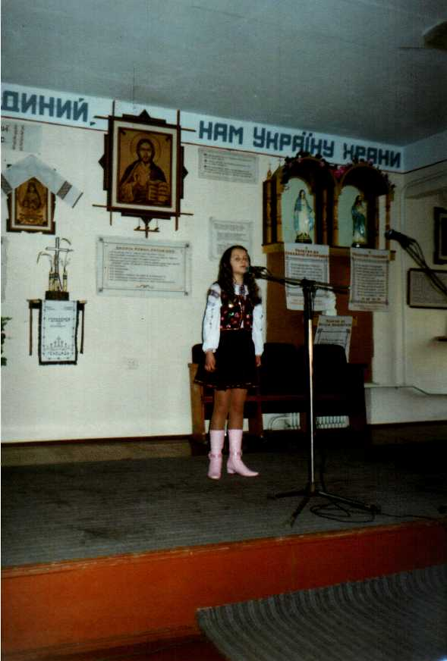

З любові христової ласку я п’ю.
Ісусе, Ісусе, Тебе я люблю.

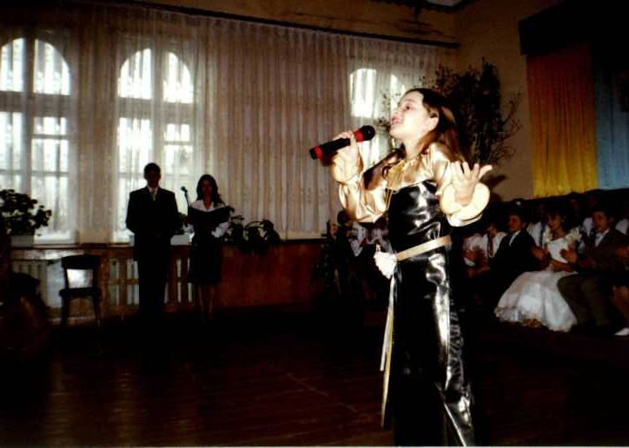
У тебе в хаті мій любий татку
Завжди будемо дітьми малими

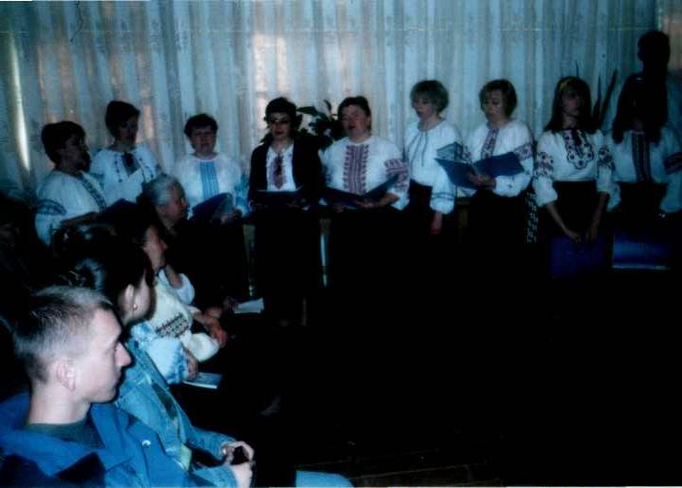

Моліться, люди, всі до Бога
Моліться за своїх дітей

